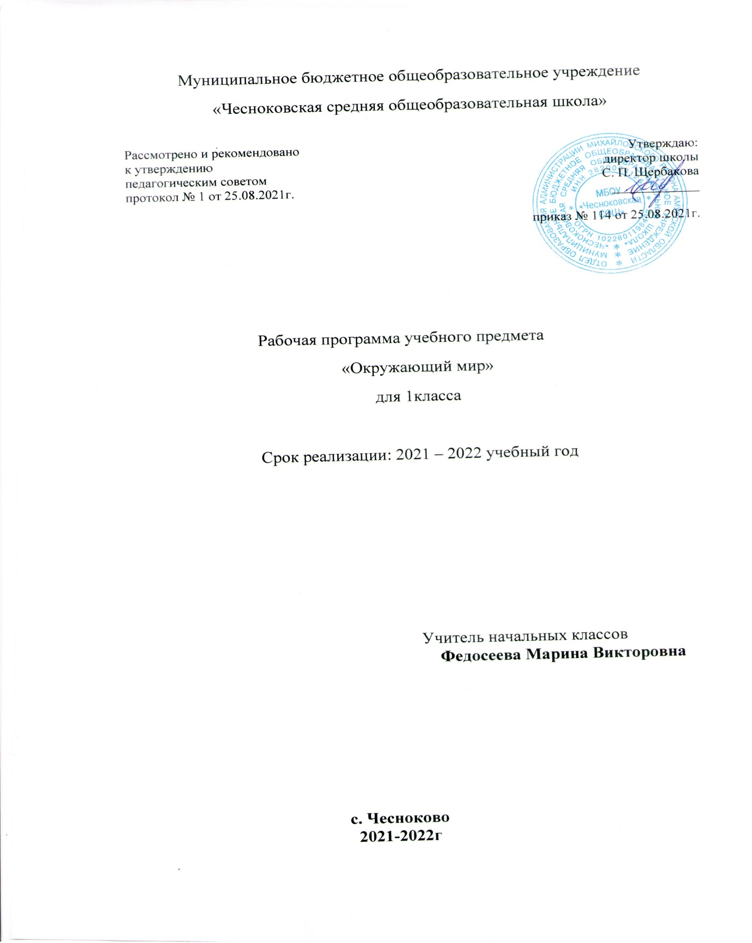

Пояснительная записка
Нормативные документы
Программа разработана на основе следующих нормативных документов:
- Федеральный государственный образовательный стандарт начального общего образования (с последующими изменениями и дополнениями), утверждён приказом Минобрнауки РФ от 06.10.2009 года № 373;
- Основная образовательная программа начального общего образования МБОУ «Чесноковская СОШ »;
- Авторская программа по окружающему миру А.А. Плешакова. Концепция и программы для начальных классов. Предметная линия учебников системы «Школа России».1-4 классы: учебное пособие для общеобразовательных организаций/- М: Просвещение, 2019

Изучение курса «Окружающий мир» в начальной школе направлено на достижение следующих целей:
- формирование целостной картины мира и осознание места в нём человека на основе единства рационально-научного познания и эмоционально-ценностного осмысления ребёнком личного опыта общения с людьми и природой;
- духовно-нравственное развитие и воспитание личности гражданина России в условиях культурного и конфессионального многообразия российского общества.
Основными задачами реализации содержания курса являются:
- формирование уважительного отношения к семье, населённому пункту, региону, в котором проживают дети, к России, её природе и культуре, истории и современной жизни;
- осознание ребёнком ценности, целостности и многообразия окружающего мира, своего места в нём;
- формирование модели безопасного поведения в условиях повседневной жизни и в различных опасных и чрезвычайных ситуациях;
- формирование психологической культуры и компетенции для обеспечения эффективного и безопасного взаимодействия в социуме.

Общая характеристика учебного предмета

Специфика курса «Окружающий мир» состоит в том, что он, имея ярко выраженный интегративный характер, соединяет в равной мере природоведческие, обществоведческие, исторические знания и даёт обучающемуся материал естественных и социально-гуманитарных наук, необходимый для целостного и системного видения мира в его важнейших взаимосвязях.
Знакомство с началами естественных и социально-гуманитарных наук в их единстве и взаимосвязях даёт ученику ключ (метод) к осмыслению личного опыта, позволяя сделать явления окружающего мира понятными, знакомыми и предсказуемыми, найти своё место в ближайшем окружении, прогнозировать направление своих личных интересов в гармонии с интересами природы и общества, тем самым обеспечивая в дальнейшем как своё личное, так и социальное благополучие. Курс «Окружающий мир» представляет детям широкую панораму природных и общественных явлений как компонентов единого мира. В основной школе этот материал будет изучаться дифференцированно на уроках различных предметных областей: физики, химии, биологии, географии, обществознания, истории, литературы и других дисциплин. В рамках же данного предмета благодаря интеграции естественно-научных и социально-гуманитарных знаний могут быть успешно, в полном соответствии с возрастными особенностями младшего школьника решены задачи экологического образования и воспитания, формирования системы позитивных национальных ценностей, идеалов взаимного уважения, патриотизма, опирающегося на этнокультурное многообразие и общекультурное единство российского общества как важнейшее национальное достояние России. Таким образом, курс создаёт прочный фундамент для изучения значительной части предметов основной школы и для дальнейшего развития личности.
Используя для осмысления личного опыта ребёнка знания, накопленные естественными и социально-гуманитарными науками, курс вводит в процесс постижения мира ценностную шкалу, без которой невозможно формирование позитивных целевых установок подрастающего поколения. Курс «Окружающий мир» помогает ученику в формировании личностного восприятия, эмоционального, оценочного отношения к миру природы и культуры в их единстве, воспитывает нравственно и духовно зрелых, активных, компетентных граждан, способных оценивать своё место в окружающем мире и участвовать в созидательной деятельности на благо родной страны и планеты Земля.
Значение курса состоит также в том, что в ходе его изучения школьники овладевают основами практико-ориентированных знаний о человеке, природе и обществе, учатся осмысливать причинно-следственные связи в окружающем мире, в том числе на многообразном материале природы и культуры родного края. Курс обладает широкими возможностями для формирования у младших школьников фундамента экологической и культурологической грамотности и соответствующих компетентностей — умений проводить наблюдения в природе, ставить опыты, соблюдать правила поведения в мире природы и людей, правила здорового образа жизни. Это позволит учащимся освоить основы адекватного природо и культуросообразного поведения в окружающей природной и социальной среде. Поэтому данный курс играет наряду с другими предметами начальной школы значительную роль в духовно-нравственном развитии и воспитании личности, формирует вектор культурно-ценностных ориентации младшего школьника в соответствии с отечественными традициями духовности и нравственности.
Существенная особенность курса состоит в том, что в нём заложена содержательная основа для широкой реализации межпредметных связей всех дисциплин начальной школы. Предмет «Окружающий мир» использует и тем самым подкрепляет умения, полученные на уроках чтения, русского языка и математики, музыки и изобразительного искусства, технологии и физической культуры, совместно с ними приучая детей к рационально-научному и эмоционально-ценностному постижению окружающего мира.
Ценностные ориентиры содержания курса
- Природа как одна из важнейших основ здоровой и гармоничной жизни человека и общества.
- Культура как процесс и результат человеческой жизнедеятельности во всём многообразии её форм.
- Наука как часть культуры, отражающая человеческое стремление к истине, к познанию закономерностей окружающего мира природы и социума.
- Человечество как многообразие народов, культур, религий. в Международное сотрудничество как основа мира на Земле.
- Патриотизм как одно из проявлений духовной зрелости человека, выражающейся в любви к России, народу, малой родине, в осознанном желании служить Отечеству.
- Семья как основа духовно-нравственного развития и воспитания личности, залог преемственности культурно-ценностных традиций народов России от поколения к поколению и жизнеспособности российского общества.
Труд и творчество как отличительные черты духовно и нравственно развитой личности. Здоровый образ жизни в единстве составляющих: здоровье физическое, психическое, духовно- и социально-нравственное.
- Нравственный выбор и ответственность человека в отношении к природе, историко-культурному наследию, к самому себе и окружающим людям.
Место учебного предмета
На изучение курса «Окружающий мир» в начальной школе отводится 270часов (по 2ч в неделю). В1классе - 66ч (33 учебные недели), во2-4классах по 68часов (34 учебные недели)
Используемый учебно-методический комплект: Плешаков А.А. Окружающий мир. Учебник. 1 класс. В 2-х ч. М.: Просвещение, 2019;
Планируемые результаты освоения учебного предмета
Программа обеспечивает достижение обучающимися 1 класса определенных личностных, метапредметных и предметных результатов.
Личностные результаты
У обучающегося будут сформированы:
-положительное отношение к школе и учебной деятельности;
-представление о новой социальной роли ученика, правила школьной жизни (ответственно относиться к уроку окружающего мира — быть готовым к уроку, бережно относиться к учебнику и рабочей тетради);
-представление о гражданской идентичности в форме осознания «Я» как юного гражданина России, принадлежности к определённому этносу;
-умение использовать позитивную лексику, передающую положительные чувства в отношении своей Родины;
-ценностные представления о своей семье и своей малой родине;
-представление о ценностях многонационального российского общества (образ Родины, образ Москвы — как духовной ценности разных народов);
-представление о личной ответственности за свои поступки через бережное отношение к природе, животным;
-первоначальное представление о бережном отношении к окружающему миру;
-представление о необходимости бережного отношения к культуре других народов России;
-этические нормы (сотрудничество, взаимопомощь) на основе взаимодействия учащихся при выполнении совместных заданий;
-этические чувства на основе знакомства с культурой народов России;
-представление о навыках адаптации в мире через осознание преемственности от старшего поколения к младшему;
-потребность сотрудничества со взрослыми и сверстниками через знакомство с правилами поведения на уроке (для того, чтобы не мешать успешной работе товарищей), правилами работы в паре, группе, со взрослыми;
-правила работы в группе, доброжелательное отношение к сверстникам, бесконфликтное поведение, стремление прислушиваться к мнению одноклассников.
Метапредметные результаты
Регулятивные УУД
- понимать и принимать учебную задачу, сформулированную учителем;
-сохранять учебную задачу урока (воспроизводить её в ходе урока по просьбе учителя);
-выделять из темы урока известные знания и умения;
-планировать своё высказывание (продумывать, что сказать вначале, а что потом);
-планировать свои действия на отдельных этапах урока (целеполагание, проблемная ситуация, работа с информацией и пр. по усмотрению учителя);
- сверять выполнение работы по алгоритму, данному в учебнике или рабочей тетради;
- осуществлять контроль, коррекцию и оценку результатов своей деятельности, используя «Странички для самопроверки»;
-фиксировать в конце урока удовлетворённость/неудовлетворённость своей работой на уроке (с помощью средств, предложенных учителем), позитивно относиться к своим успехам/неуспехам.
Познавательные УУД
-понимать и толковать условные знаки и символы, используемые в учебнике для передачи информации (условные обозначения, выделения цветом, оформление в рамки и пр.);
-находить и выделять под руководством учителя необходимую информацию из текстов, иллюстраций, в учебных пособиях и пр.;
-понимать схемы учебника, передавая содержание схемы в словесной форме;
-понимать содержание текста, интерпретировать смысл, применять полученную информацию при выполнении заданий учебника, рабочей тетради или заданий, предложенных учителем;
-анализировать объекты окружающего мира с выделением отличительных признаков;
-проводить сравнение и классификацию объектов по заданным критериям;
-устанавливать причинно-следственные связи;
-строить рассуждение (или доказательство своей точки зрения) по теме урока в соответствии с возрастными нормами;
-проявлять индивидуальные творческие способности при выполнении рисунков, схем, подготовке сообщений и пр.;
-располагать рассматриваемые объекты, события и явления на шкале относительного времени «раньше — теперь».
Коммуникативные УУД
-включаться в диалог с учителем и сверстниками;
-формулировать ответы на вопросы;
-слушать партнёра по общению (деятельности), не перебивать, не обрывать на полуслове, вникать в смысл того, о чём говорит собеседник;
-договариваться и приходить к общему решению;
-излагать своё мнение и аргументировать свою точку зрения;
-интегрироваться в группу сверстников, проявлять стремление ладить с собеседниками, не демонстрировать превосходство над другими, вежливо общаться;
-признавать свои ошибки, озвучивать их, соглашаться, если на ошибки указывают другие;
-употреблять вежливые слова в случае неправоты «Извини, пожалуйста», «Прости, я не хотел тебя обидеть», «Спасибо за замечание, я его обязательно учту» и др.;
-понимать и принимать совместно со сверстниками задачу групповой работы (работы в паре), распределять функции в группе (паре) при выполнении заданий;
-строить монологическое высказывание, владеть диалогической формой речи (с учётом возрастных особенностей, норм);
-готовить небольшие сообщения с помощью взрослых по теме проекта.
Предметные результаты
Раздел 1 «Что и кто?»
— правильно называть родную страну, родной город, село (малую родину);
— различать флаг и герб России;
— узнавать некоторые достопримечательности столицы;
— называть по именам, отчествам и фамилиям членов своей семьи;
— проводить наблюдения в окружающем мире с помощью взрослого;
— проводить опыты с водой, снегом и льдом;
— различать изученные объекты природы (камни, растения, животных, созвездия);
— различать овощи и фрукты;
— определять с помощью атласа-определителя растения и животных;
— описывать по плану дерево, рыбу, птицу, своего домашнего питомца (кошку, собаку);
— сравнивать растения, животных, относить их к определённым группам;
— сравнивать реку и море.
Раздел 2 «Как, откуда и куда?»
— использовать глобус для знакомства с формой нашей планеты;
— находить на глобусе холодные и жаркие районы;
— различать животных холодных и жарких районов;
— изготавливать модели Солнца, звёзд, созвездий, Луны;
— различать прошлое, настоящее и будущее.
Раздел 3 «Где и когда?»
— называть дни недели и времена года в правильной последовательности;
— соотносить времена года и месяцы;
— находить некоторые взаимосвязи в окружающем мире;
— объяснять причины возникновения дождя и ветра;
— перечислять цвета радуги в правильной последовательности;
— ухаживать за комнатными растениями, животными живого уголка;
— мастерить простейшие кормушки и подкармливать птиц.
Раздел 4 «Почему и зачем?»
— раздельно собирать мусор в быту;
— соблюдать правила поведения в природе;
— правильно готовиться ко сну, чистить зубы и мыть руки;
— подбирать одежду для разных случаев;
— правильно обращаться с электричеством и электроприборами;
— правильно переходить улицу;
— соблюдать правила безопасной езды на велосипеде;
— различать виды транспорта;
— соблюдать правила безопасности в транспорте.
Содержание учебного предмета «Окружающий мир» 1 класс (66 ч)
Введение 1 ч.
Знакомство с учебником и учебными пособиями (рабочей тетрадью, сборником тестов, атласом-определителем «От земли до неба», книгами для чтения «Зелёные страницы» и «Великан на поляне»). Знакомство с постоянными персонажами учебника — Муравьем Вопросиком и Мудрой Черепахой
Что и кто? 20 ч.
Что такое Родина? Что мы знаем о народах России? Что мы знаем о Москве? Проект «Моя малая родина». Что у нас над головой? Что у нас под ногами? Что общего у разных растений? Что растет на подоконнике? Что растет на клумбе? Что это за листья? Что такое хвоинки? Кто такие насекомые? Кто такие рыбы? Кто такие птицы? Кто такие звери? Что такое зоопарк? Что окружает нас дома? Что умеет компьютер? Что вокруг нас может быть опасным? На что похожа наша планета?
Как, откуда и куда? 12 ч.
Как живет семья? Проект «Моя семья». Откуда в наш дом приходит вода и куда она уходит? Откуда в наш дом приходит электричество? Как путешествует письмо? Куда текут реки? Откуда берутся снег и лед? Как живут растения? Как живут животные? Как зимой помочь птицам? Откуда берутся шоколад, изюм и мед? Откуда берется и куда девается мусор? Откуда в снежках грязь?
Где и когда? 11 ч.
Когда учиться интересно? Проект «Мой класс и моя школа». Когда придет суббота? Когда наступит лето? Где живут белые медведи? Где живут слоны? Где зимуют птицы? Когда жили динозавры? Когда появилась одежда? Когда изобрели велосипед? Когда мы станем взрослыми?
Почему и зачем? 22 ч.
Почему солнце светит днем, а звезды – ночью? Почему Луна бывает разной? Почему идет дождь и дует ветер? Почему звенит звонок? Почему радуга разноцветная? Почему мы любим кошек и собак? Проект «Мои домашние питомцы». Почему мы не будем рвать цветы и ловить бабочек? Почему в лесу мы будем соблюдать тишину? Почему их так назвали? Зачем мы спим ночью? Почему нужно есть много овощей и фруктов? Почему нужно чистить зубы и мыть руки? Зачем нам телефон и телевизор? Зачем нужны автомобили? Зачем нужны поезда? Зачем строят корабли? зачем строят самолеты? Почему в автомобиле и поезде нужно соблюдать правила безопасности? Почему на корабле и в самолете нужно соблюдать правила безопасности? Зачем люди осваивают космос? Почему мы часто слышим слово?

Тематическое планирование по окружающему миру 1 класс
№ п/п | Дата | Дата | Тема урока | Количество часов
 |  |  | Введение. | 1 час
1. | 03.09 |  | Задавайте вопросы! | 1
 |  |  | Что и кто? | 20 часов
2. | 10.09 |  | Что такое Родина? | 1
3. | 13.09 |  | Что мы знаем о народах России? | 1
4. | 17.09 |  | Что мы знаем о Москве? | 1
5. | 20.09 |  | Проект «Моя малая Родина» | 1
6. | 24.09 |  | Что у нас над головой? | 1
7. | 27.09 |  | Что у нас под ногами? | 1
8. | 01.10 |  | Что общего у разных растений? | 1
9. | 04.10 |  | Что растет на подоконнике? | 1
10. | 08.10 |  | Что растет на клумбе? | 1
11. | 11.10 |  | Что это за листья? | 1
12. | 15.10 |  | Что такое хвоинки? | 1
13. | 18.10 |  | Кто такие насекомые? | 1
14. | 22.10 |  | Кто такие рыбы? | 1
15. | 25.10 |  | Кто такие птицы? | 1
16. | 29.10 |  | Кто такие звери? | 1
17. | 08.11 |  | Что окружает нас дома? | 1
18. | 12.11 |  | Что умеет компьютер? | 1
19. | 15.11 |  | Что вокруг нас может быть опасным? | 1
20. | 19.11 |  | На что похожа наша планета? | 1
21. | 22.11 |  | Презентация проекта «Моя малая Родина» | 1
 |  |  | Как, откуда и куда? | 12 часов
22. | 26.11 |  | Как живёт семья? Проект «Моя семья». | 1
23. | 29.11 |  | Откуда в наш дом приходит вода и куда она уходит? | 1
24. | 03.12 |  | Откуда в наш дом приходит электричество? | 1
25. | 06.12 |  | Как путешествует письмо? | 1
26. | 10.12 |  | Куда текут реки? | 1
27-28 | 13.12-17.12 |  | Откуда берутся снег и лед? Откуда в снежках грязь? | 2
29. | 20.12 |  | Как живут растения? | 1
30-31 | 24.12 |  | Как живут животные? Как зимой помочь птицам? | 1
32 | 27.12 |  | Откуда берется и куда девается мусор? | 1
33 | 10.01 |  | Презентация проекта «Моя семья». | 1
 |  |  | Где и когда? | 11 часов
34 | 14.01 |  | Когда учиться интересно? | 1
35 | 17.01 |  | Проект «Мой класс и моя школа» | 1
36. | 21.01 |  | Когда придет суббота? | 1
37. | 24.01 |  | Когда наступит лето? | 1
38. | 28.01 |  | Где живут белые медведи? | 1
39 | 31.01 |  | Где живут слоны? | 1
40 | 04.02 |  | Где зимуют птицы? | 1
41 | 07.02 |  | Когда появилась одежда? | 1
42 | 11.02 |  | Когда изобрели велосипед?
43 | 21.02 |  | Проверим себя и оценим свои достижения по разделу «Где и когда?» Презентация проекта «Мой класс и моя школа» | 1
44 | 25.02 |  | Когда мы станем взрослыми? | 1
 |  |  | Почему и зачем? | 22 часа
45 | 28.02 |  | Почему Солнце светит днем, а звезды ночью? | 1
46 | 04.03 |  | Почему Луна бывает разной? | 1
47 | 07.03 |  | Почему идет дождь и дует ветер? | 1
48 | 11.03 |  | Почему звенит звонок? | 1
49 | 14.03 |  | Почему радуга разноцветная? | 1
50 | 14.03 |  | Почему мы любим кошек и собак? | 1
51 | 18.03 |  | Проект «Мои домашние питомцы». | 1
52 | 01.04 |  | Почему мы не будем рвать цветы и ловить бабочек? | 1
53 | 04.04 |  | Почему в лесу мы будем соблюдать тишину? | 1
54 | 08.04 |  | Зачем мы спим ночью? | 1
55 | 11.04 |  | Почему нужно есть много овощей и фруктов? | 1
56 | 15.04 |  | Почему нужно чистить зубы и мыть руки? | 1
57 | 18.04 |  | Зачем нам телефон и телевизор? | 1
58 | 22.04 |  | Зачем нужны автомобили? | 1
59 | 25.04 |  | Зачем нужны поезда? | 1
60 | 29.04 |  | Зачем строят корабли? | 1
61 | 04.05 |  | Зачем строят самолеты? | 1
62 | 06.05 |  | Почему в автомобиле и поезде нужно соблюдать правила безопасности? | 1
63 | 13.05 |  | Почему на корабле и в самолете нужно соблюдать правила безопасности? | 1
64 | 16.05 |  | Зачем люди осваивают космос? | 1
65 | 20.05 |  | Почему мы часто слышим слово «экология»? Проверим себя и оценим свои достижения по разделу « Почему и зачем?» | 1
66 | 23.05 |  | Обобщающий урок. Презентация проекта «Мои домашние питомцы» | 1

